填写表格注意事项：此表红色部分一经提交无法修改，请谨慎填写！（以此表格电子资料为依据）
另外提供：公司成立日期： 年 月 日（如是升级版本请备注并发复印件过来）

计算机软件著作权登记申请表
文档最下面附上办理周期和营业执照或个人身份证
同时还要提供以下两种材料：
（1）WORD文档格式的说明书，大概20多页配合文字和系统截图，A4纸，纵向；
（2）WORD文档格式的代码，整套代码的前30页和后30页，每页不低于50行，A4纸。

软件基本信息
  软件名称 | 全称要以系统、软件或平台等词结尾 | 版本号 | 版本号可带V也可不带V，比如可以是1.0或V1.0
  软件简称 | 简称可要可不要 | 软件分类（分为“应用软件、嵌入式软件、中间件、操作系统”四类） | 左边括号里面四类选择一个填写
  软件作品说明 | ⊙ 原创 ○ 修改(含翻译软件、合成软件)  修改软件须经原权利人授权  原有软件已经登记  • 原登记号:  • 修改（翻译或合成）软件作品说明:
开发完成日期 | / 年 / 月 / 日（软件开发完成日期和首次发表日期都不要超过今天的日期，一定要有软件开发完成日期）
发表状态 | ⊙ 已发表  首次发表日期： / 年 / 月 / 日  首次发表地点：  ○ 未发表( □允许公众查询 ) （也可以选择未发表）
开发方式 | ⊙ 独立开发 ○ 合作开发 ○ 委托开发 ○ 下达任务开发

著作权人
  姓名或名称 | 类别 | 证件类型 | 证件号码 | 国籍 | 省份/城市 | 园区

软件功能和技术特点
  开发的硬件环境 | 指开发登记软件的计算机硬件或专用设备。
  运行的硬件环境 | 指运行登记软件的计算机硬件或专用设备。
  开发该软件的操作系统 | 指开发登记软件的操作系统及版本。
  软件开发环境 / 开发工具 | 指开发登记软件的开发环境或开发工具。
  该软件的运行平台 / 操作系统 | 指运行登记软件的操作系统及版本。
  软件运行支撑环境 / 支持软件 | 指运行登记软件的支撑环境或支持软件。
  编程语言 | 例如JAVA | 源程序总量 | 例如6925行
  开发目的  50字内 | 登记软件的创作目的。
  面向领域 / 行业  50字内 | 登记软件面向或适用的行业或领域。
  软件的主要功能  500字以上 | 全面、准确、概括地描述登记软件的主要功能。
  软件的技术特点（准确描述登记软件的技术特点。）  100字内 | 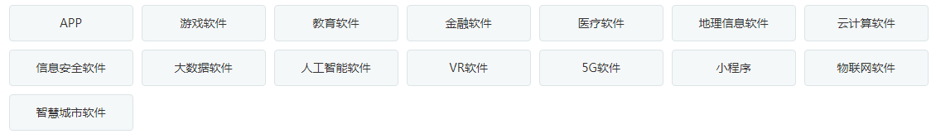  上面选择一个标签：
  软件的技术特点（准确描述登记软件的技术特点。）  100字内 | 输入技术特点内容：

申请人信息
  申请方式 | ○由著作权人申请 ⊙由代理人申请
  姓名或名称 |  | 电话
  详细地址 |  | 邮编
  联系人 |  | 手机
  E-mail |  | 传真

